# Arbeitsteilung Miniprojekt Modul 411 AirportRoutes

## **Projektbeschrieb**

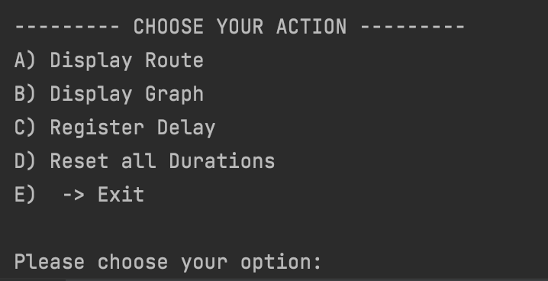Wir haben ein Java Konsolenprogramm entwickelt, welches in der Lage ist, auf einem selbst gezeichneten Netz aus Flughäfen und Flugverbindungen die schnellste Verbindung vom Startflughafen zum Zielflughafen ausgeben zu können. Auch zeigt das Programm alle Zwischenflughäfen an, welche man anfliegen müsste, sodass man auf dem schnellsten Weg an seinen Zielflughafen kommt. Weiter kann man alle Flughäfen und die dazugehörigen Flugrouten ausgeben und anzeigen lassen. Weiter kann man die Flugzeit einer Flugroute über die Konsole anpassen. Dies dient dazu, um im Falle einer Verspätung die Flugzeit zu verlängern oder gegebenfalls zu verkürzen. Auch kann man über die Konsole alle Änderungen, die man an den Fluglinien vorgenommen hat mit einem Command wieder zurücksetzen.

Am Ende dieser Dokumentation hat es ein Bild, welches das Flugliniennetz, welches wir in einem CSV gespeichert haben, visualisiert. Einige der Verbindungen zwischen den Flughäfen sind mit einem Pfeil gekennzeichnet, was soviel bedeutet, wie dass diese Fluglinien nur in eine Richtung geflogen werden.

## Kurze Anleitung

In diesem Abschnitt wird erklärt, welche Möglichkeiten die Applikation bietet und wie sie funktionieren.

### A)

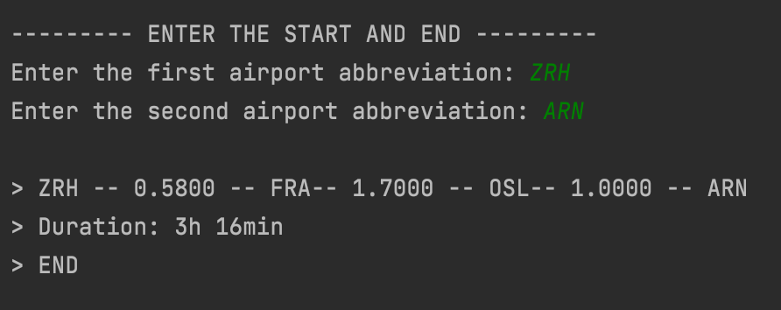Diese Methode kann anhand der Kürzel des Startflughafens und des Endflughafens mithilfe des Dijkstraalgorithmus die schnellste Route berechnen und wie folgt ausgeben:

### B)

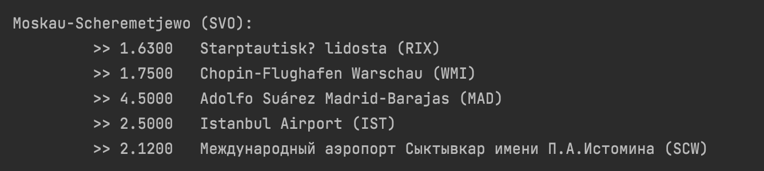Diese Methode gibt zu jedem Flughafen die dazugehörigen Flugrouten und die Flugzeit aus. (Beispiel vom Flughafen Moskau):

### C)

Mit dieser Methode kann die Flugzeit einer bestimmten Fluglinie angepasst werden. Hierbei muss beachtet werden, dass diese Änderung nicht permanent gespeichert wird.

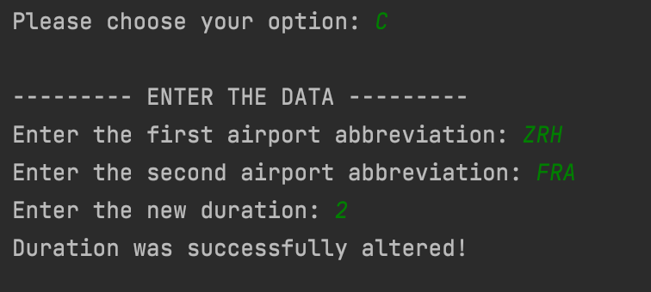

### D)

Diese Option setzt alle Änderungen, welche an den Flugrouten vorgenommen wurden, zurück.

### E)

Das Programm wird beendet.

## Schwierigkeiten

Während des ganzen Projektes sind wir unterschiedlichen Schwierigkeiten begegnet. Im folgenden Abschnitt werden wir unsere Probleme auflisten und erklären.

### Funktionierende Klassen für Fluglinie und Flughafen:

Um funktionierende Klassen für alle Flughäfen und Fluglinien zu erstellen, mussten wir uns zuerst alle Attribute, welche eine Klasse haben kann, überlegen, sodass wir später eine grobe Idee hatten wie diese Klassen aufgebaut werden können. Danach bestand die Schwierigkeit darin, dass die Klassen für die Flughäfen (Airport) gut mit der Klasse AirNavigationGraph, welche für die Flugverbindungen zuständig ist, zusammenarbeiten muss.

### Implementierung Dijkstraalgorithmus:

Um die schnellste Route zwischen zwei Flughäfen herauszufinden, mussten wir uns über den Dijkstraalgorithmus schlau machen. Dies haben wir mit dem Youtubevideo, welches im README File verlinkt ist, gelernt. Hier ist zu erwähnen, dass wir keinen Pseudocode verwendet haben und so den Algorithmus selbst anhand unseres Wissens designt haben. Als wir das Prinzip des Algorithmus verstanden haben, mussten wir eine Funktion schreiben, welche mit unserer Flughafenklasse, sowie der AirNavigationGraph Klasse auskommt. Sobald der Algorithmus funktioniert hatte, kümmerten wir uns um das ausgeben der Flugroute, was auch eine ziemlich grosse Herausforderung war.

### Auslesen der Daten aus dem CSV:

Die Daten für die Flughäfen und Flugrouten holt sich unser Programm aus den jeweiligen CSV Files. Dies stellte für uns am Anfang eine Herausforderung dar. Jedoch hat uns die Klasse, welche wir während des Modules erstellt haben, die ein File auslesen kann, sehr stark geholfen.

## Arbeitsteilung / Arbeitsweise

In diesem Abschnitt dokumentieren wir unsere Arbeitsaufteilung. Meistens haben wir immer wieder zusammen an einem Task gearbeitet. Um nicht die Übersicht zu verlieren haben wir die Tasks immer jemandem zugewiesen, der für diesen zuständig ist. Oftmals haben wir in der Schule in der Zeit, die uns zur Verfügung stand am Miniprojekt gearbeitet. Gegen das Ende, als wir das Projekt noch Zuhause abschliessen mussten, haben wir uns in einem Discordmeeting getroffen und zusammen am Projekt gearbeitet.

|  |  |  |  |
| --- | --- | --- | --- |
| Task | Umgesetzt von | Zeitaufwand | Status |
| Air Routes Class | David | 1.5h | Done |
| Air Navigation Graph Class | David | 2h | Done |
| ConsoleInteraction Class | David | 1h | Done |
| FileHandler Class | David | 30min | Done |
| QueueBucket Class | Joris | 30min | Done |
| Documentation | Joris | 2h | Done |
| Create Flightroutes Graphic | Joris | 1h | Done |
| Create CSV with Airportinformations | David | 40min | Done |
| Create CSV with Flightrouteinformations | Joris | 1h | Done |

## Übersicht Routenplan

Auf der folgenden Grafik kann man eine Übersicht zu allen Flughäfen und Flugrouten anschauen. Dieser Routenplan dient einerseits zur Übersicht, sowie auch zur Hilfe, wenn man einen Flug planen möchte.

